Результаты работы начальной школы
за 1 полугодие 2020-2021 уч. года

ИТОГИ
«Математического турнира «Бастау»
среди начальной школы 2020-2021 учебный год
участники | класс | уровень | место | уровень | место
Асетова Малика | 4 г | Городской уровень | 3  Место  1  Место  3  место | Областной уровень | -  1  Место  -
Волков Роман | 3 г
Султанова Самира | 3 г

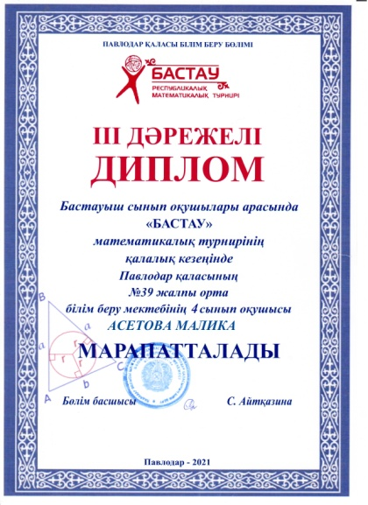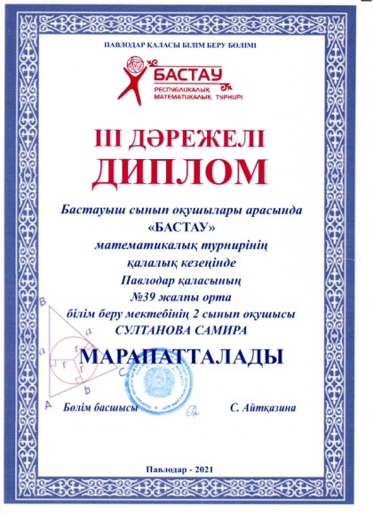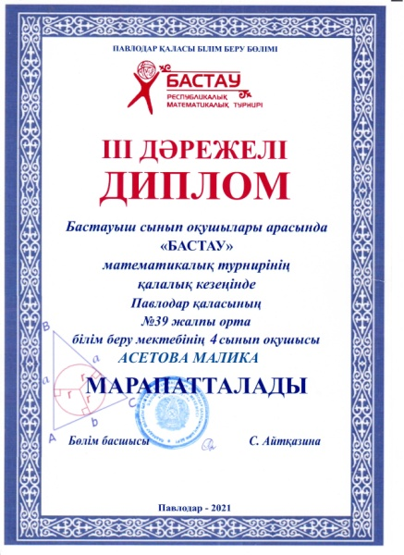
Результаты конкурса Пони 2020-2021 учебный год
№ | класс | Всего  участников | 1 | 2 | 3 | Всего призеров
1 | 2 | - | 6 | 15 | 18 | 39
2 | 3 | - | 6 | 24 | 23 | 53
3 | 4 | - | 1 | 3 | 14 | 18
 | всего |  | 13 | 42 | 55 | 114

Результаты конкурса Акбота по начальным классам 2020-2021 год
№ | класс | Всего  участников | 1 | 2 | 3 | Всего призеров
1 | 3 | - | 29 | 14 | 23 | 66
2 | 4 | - | 10 | 9 | 16 | 35
 | всего |  |  |  |  | 101

